Manuel d’Utilisation

Arborescence

Après Lancement de l ‘application la fenêtre de l’arborescence s’ouvre qui permet de gérer la création et ouverture de module et de quitter l’application.

La vue globale :

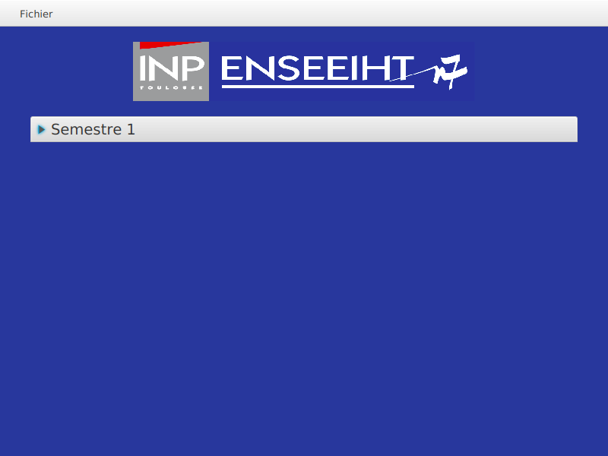

L’arborescence affiche uniquement les semestre qui contiennent des modules.

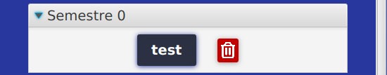
En cliquant sur les semestres en accède au modules et en cliquant sur le module on ouvre une nouvelle fenêtre avec la vue d’un module. Il est en possible en cliquant sur la corbeille de supprimer le module.

Le Menu « Fichier », permet de créer , importer, exporter un module et de Quitter.

Remarque : l’import /export de cahier ne sont pas encore implémentée.

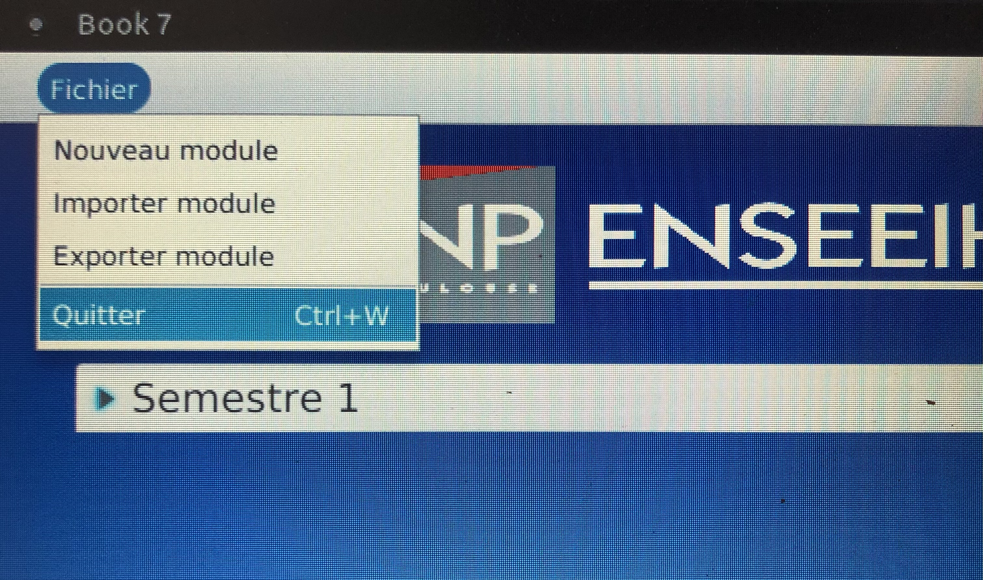

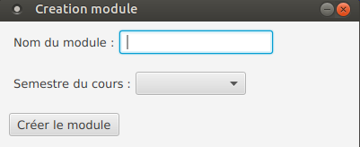
Pour ajouter un module il faut cliquer sur l’onglet fichier et cliquer sur « Nouveau module ».

Il y a une fenêtre qui permet de rentrez le nom et l ‘emplacement du module. Pour confirmer son choix il faut cliquer sur le bouton « Créer le module.

En cas d’erreur le champ qui cause problème deviendra rouge.

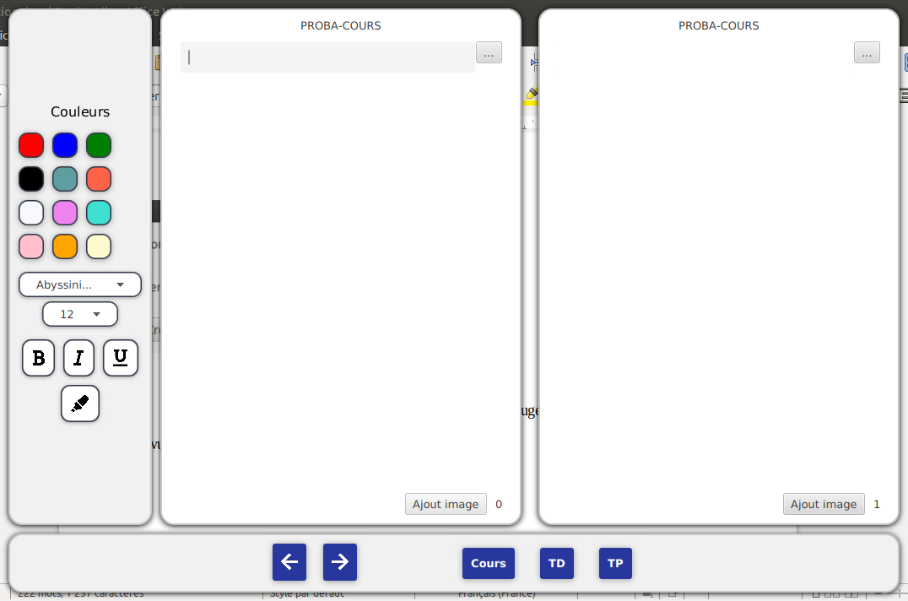
La vue d’un Cahier :

toolbox
page

navigation

On a en bas de le fenêtre l’outil de navigation, qui permet de changer de page (flèches) et de changer de section (Cours, TD et TP).
La toolbox (pas encore implémentée) permet d’ajouter du style au texte.
En haut de la page est indiqué le nom du module et la section courante.
En bas de la bage il y a le numéro de page et un bouton qui permet d’ajouter une image.

Ajout de texte :

Par défaut, il y a a chaque début de page et après une insertion d’un contenu une zone de texte qui s’affiche.
A côté de chaque zone de texte il y a un bouton qui permet de supprimer la zone de texte.

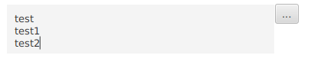

Ajout d’image :

Pour pouvoir ajouter une image, il faut cliquer sur le bouton « ajouter image ».

Une fenêtre de navigation du système de ficher s’ouvrira et permet de choisir l’image.
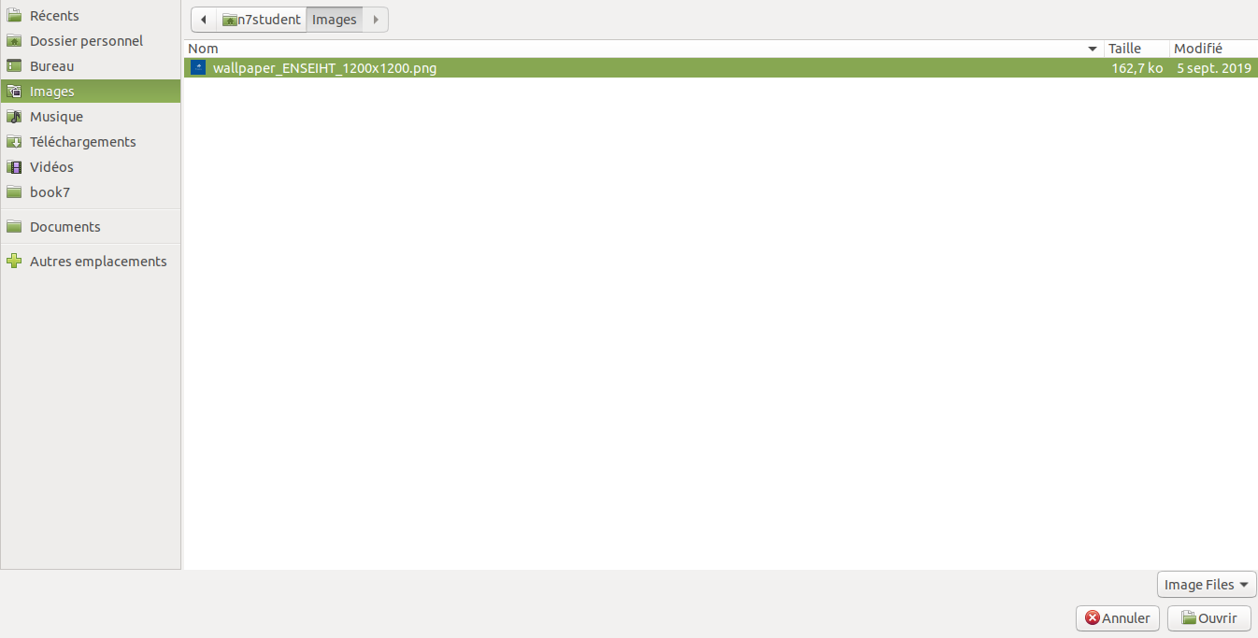

Cliquer sur « ouvrir ».

Résultat :
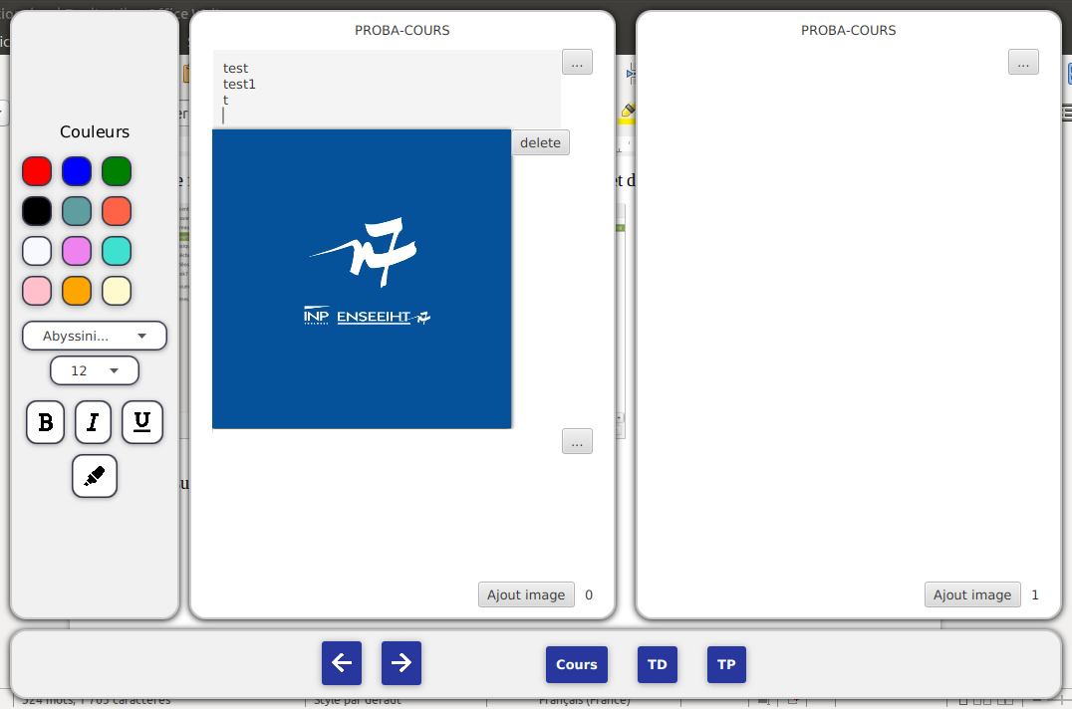
Le bouton « delete » permet de supprimer l’image.

